Направления диагностики:
СРЕДНЯЯ ГРУППА
НЧАЛО ГОДА
Диагностика уровня восприятия «Помоги рыбкам найти маму»
Инструкция: помоги каждой маме-рыбке найти ее ребенка и соедини их линией, помни, что мама и ребенок похожи друг на друга.

Диагностика умения сосредоточиваться, распределять внимание, развивать сенсорное восприятие «Домики»
Инструкция: Посмотри на домики, у первого домика нужно раскрасить крышу, у самого маленького домика нарисовать окошко (повторить задание три раза)

Диагностика характера логических связей и отношений между понятиями «Накорми домашних животных»
Инструкция: помоги каждому животному найти ту пищу, которую оно любит и соедини линией.

Диагностика сформированности мышления «Найди игрушки»
Инструкция: среди предметов найди только игрушки и обведи их в кружочек.

Тест на определение уровня развития словесно-логического мышления ребенка «Какой предмет лишний»
Инструкция: посмотри на рисунок, эти предметы чем-то связаны, их что-то объединяет, но один здесь лишний – зачеркни его.
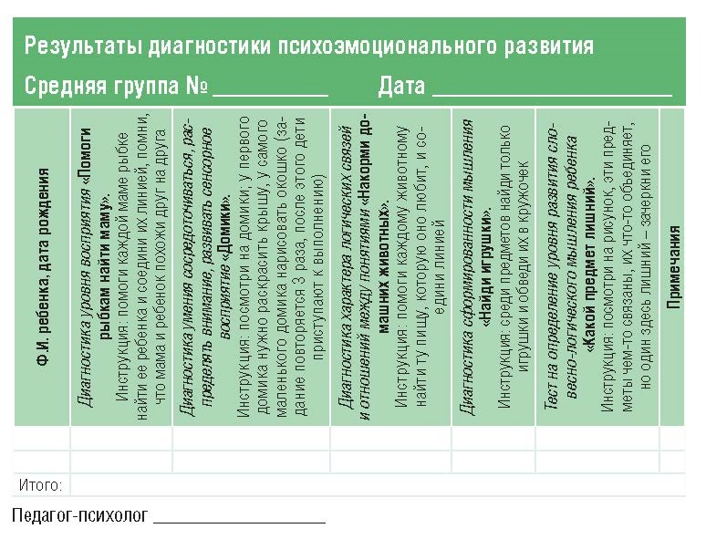
1 задание:
• высокий уровень — задание выполнено без ошибок;
• средний уровень — задание выполнено с 1 ошибкой;
• низкий уровень — задание выполнено неправильно.
2 задание:
• высокий уровень — задание выполнено без ошибок;
• средний уровень — задание выполнено с 1 ошибкой;
• низкий уровень — задание выполнено неправильно.
3 задание:
• высокий уровень — задание выполнено без ошибок;
• средний уровень — задание выполнено с 1 ошибкой;
• низкий уровень — задание выполнено неправильно.
4 задание:
• высокий уровень — задание выполнено без ошибок;
• средний уровень — задание выполнено с 1 ошибкой;
• низкий уровень — задание выполнено неправильно.
5 задание:
• высокий уровень — задание выполнено без ошибок. В процессе вербального общения ребенок дает верное объяснение выделения лишнего предмета;
• средний уровень — задание выполнено без ошибок, но ребенок не может объяснить самостоятельно, почему он выбрал эту фигуру;
• низкий уровень — задание выполнено неправильно.
СТАРШАЯ ГРУППА
НЧАЛО ГОДА
Диагностика умения сосредоточиваться, распределять внимание, развивать сенсорное восприятие «Построим домик»
Инструкция: посмотри на правый и левый домики, в правом домике тебе надо добавить линии, чтобы два домика получились одинаковыми.

Диагностика уровня развития саморегуляции «Соединим точки»
Инструкция: соедини точки непрерывной линией, чтобы получились четкие, красивые фигурки.

Диагностика сформированности мышления «Заштопаем ковер»
Инструкция: выбери и обведи ту фигуру, которой не хватает в пустом прямоугольнике

Диагностика умения сосредоточиваться, распределять внимание, развивать сенсорное восприятие «Найди одинаковые предметы»
Инструкция: в каждой строке найди два одинаковых предмета и обведи их в кружочек.

Диагностика состояния памяти (непосредственного запоминания), утомляемости, активности внимания «Домики»
Инструкция: послушай внимательно – в первом домике закрась крушу, в третьем нарисуй окошко, в самом маленьком заштрихуй стенку (повторить три раза)

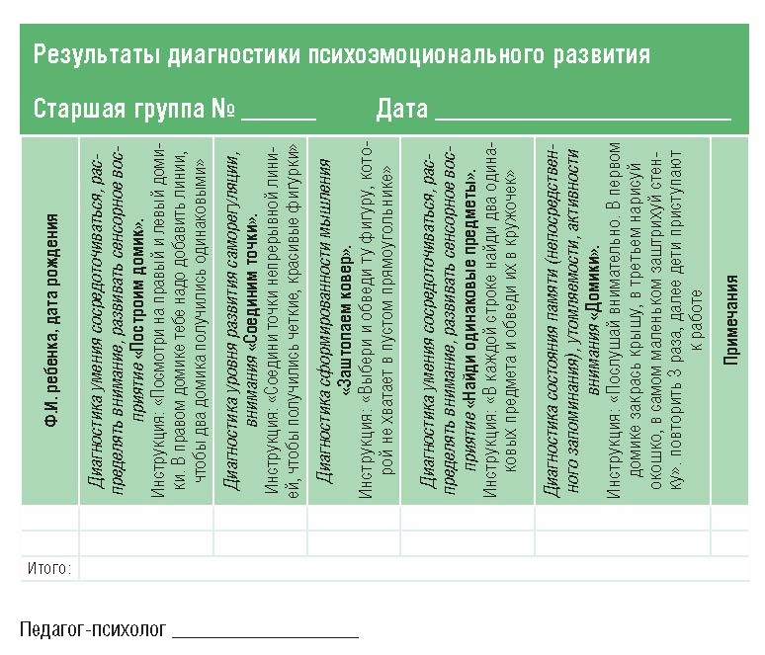
1 задание:
• высокий уровень — задание выполнено без ошибок;
• средний уровень — задание выполнено с 1–2 ошибками;
• низкий уровень — задание выполнено неправильно.
2 задание:
• высокий уровень — задание выполнено без ошибок;
• средний уровень — задание выполнено с 1–2 ошибками, линии прерывистые, нечеткие или обведены несколько раз;
• низкий уровень — задание выполнено неправильно.
3 задание:
• высокий уровень — задание выполнено без ошибок;
• средний уровень — задание выполнено с 1–3 ошибками;
• низкий уровень — задание выполнено неправильно.
4 задание:
• высокий уровень — задание выполнено без ошибок;
• средний уровень — задание выполнено с 1 ошибкой;
• низкий уровень — задание выполнено неправильно.
5 задание:
• высокий уровень — задание выполнено без ошибок;
• средний уровень — задание выполнено с 1 ошибкой;
• низкий уровень — задание выполнено неправильно.
ПОДГОТОВИТЕЛЬНАЯ ГРУППА
НЧАЛО ГОДА

Тест на определение уровня развития мелкой моторики, сформированности восприятия «Продолжи ряд»
Инструкция: внимательно посмотри на наяаор строчки и продолжи ряд.

Диагностика сформированности мышления «Соедини цифру и картинку»
Инструкция: соедини картинку с цифрой, которая к ней подходит

Диагностика характера логических связей и отношений между понятиями «Исключение лишнего»
Инструкция: в каждом квадратике вычеркни лишний предмет

Диагностика умения сосредоточиваться, распределять внимание «Корректурная проба»
Инструкция: до тех пор, пока я не скажу «стоп!» заполни каждую фигурку по образцу сверху

Диагностика объема воспринимаемой информации, уровня утомления. Тренировка памяти «Зрительная память»
Инструкция: посмотри внимательно на картинку и запомни, что на ней нарисовано. Теперь на своем листочке обведи только те предметы, которые ты запомнил.

Тест на самооценки (самоконтроля) «Разрешение проблемных ситуаций»
Инструкция: посмотри, как ты думаешь, как может закончиться этот рассказ.

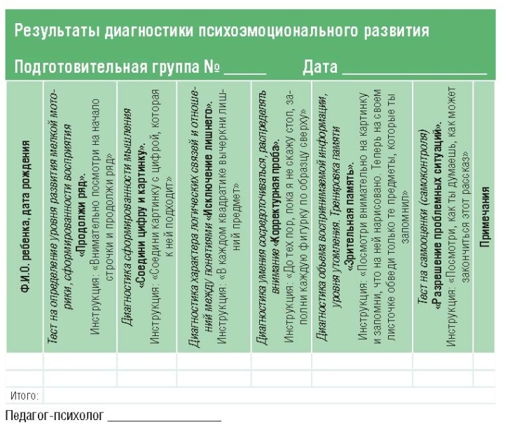

1 задание:
• высокий уровень — задание выполнено без ошибок;
• средний уровень — задание выполнено с 1–2 ошибками;
• низкий уровень — задание выполнено неправильно.
2 задание:
• высокий уровень — задание выполнено без ошибок;
• средний уровень — задание выполнено с 1–2 ошибками, линии прерывистые, нечеткие или обведены несколько раз, нечеткая форма;
• низкий уровень — задание выполнено неправильно.
3 задание:
• высокий уровень — задание выполнено без ошибок;
• средний уровень — задание выполнено с 1–2 ошибками;
• низкий уровень — задание выполнено неправильно.
4 задание:
• высокий уровень — задание выполнено без ошибок, более 60% символов;
• средний уровень — задание выполнено с ошибками, 59–40% символов;
• низкий уровень — задание выполнено неправильно, 39–0% символов.
5 задание:
• высокий уровень — задание выполнено без ошибок;
• средний уровень — задание выполнено с 1 ошибкой;
• низкий уровень — задание выполнено неправильно.
6 задание.
Оценивается выбор ребенка: либо адекватное решение проблемной ситуации; либо незрелое решение — попытка свою ошибку свалить на другого; либо агрессивное отношение, недоверчивое отношение к окружающим, что означает высокий уровень тревожности.

